Comenzado el | sábado, 11 de enero de 2014, 21:08
Completado el | sábado, 11 de enero de 2014, 21:33
Tiempo empleado | 25 minutos 26 segundos
Calificación | 1,50 de un máximo de 10,00 (15%)

Pregunta 1
Incorrecta
Puntúa 0,00 sobre 1,00
Marcar pregunta

Texto de la pregunta
es igual a:
Seleccione una:
a. m! / n!
b. n! / [m!(m - n)!]
c. m! / [n!(n - m)!]
d. m! / [n!(m - n)!]

Retroalimentación
La respuesta correcta es: m! / [n!(m - n)!]

Pregunta 2
Correcta
Puntúa 1,00 sobre 1,00
Marcar pregunta

Texto de la pregunta
Para el orden parcial definido por el diagrama de Hasse siguiente:
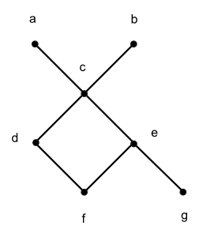
y dado el subconjunto B={c,d,e}, entonces se tiene que:
Seleccione una:
a. mayor(B) = {a,b}; minor(B)={f}
b. mayor(B) = {a,b,c}; minor(B)={f,g}
c. mayor(B) = {a,b,c}; minor(B)={f}
d. mayor(B) = {a,b}; minor(B)={c,d,f}

Retroalimentación
La respuesta correcta es: mayor(B) = {a,b,c}; minor(B)={f}

Pregunta 3
Incorrecta
Puntúa -0,25 sobre 1,00
Marcar pregunta

Texto de la pregunta
Señalar el enunciado falso para el conjunto A
Seleccione una:
a. A-A=0
b. A =
c. -A =
d. A =A

Retroalimentación
La respuesta correcta es: A-A=0

Pregunta 4
Incorrecta
Puntúa 0,00 sobre 1,00
Marcar pregunta

Texto de la pregunta
¿Cuántos de los 9000 enteros de cuatro dígitos 1000, 1001, 1002,..., 9998, 9999 tiene cuatro dígitos que son no decrecientes (como en 1347, 1226 y 7778) o no crecientes (como en 6421, 6622 y 9888)?
Notación:
Seleccione una:
a. Ninguna de las demás opciones
b. 2⋅C(12,4) + C(11,3) + C(10,2) + C(9,1)
c. 2⋅C(9,4) + C(9, 3) + C(9,2) + C(9,1)
d. 2⋅[C(12,4) + C(11,3) + C(10,2) + C(9,1)]

Retroalimentación
La respuesta correcta es: 2⋅C(12,4) + C(11,3) + C(10,2) + C(9,1)

Pregunta 5
Incorrecta
Puntúa 0,00 sobre 1,00
Marcar pregunta

Texto de la pregunta
Para el orden parcial definido por el diagrama de Hasse siguiente:
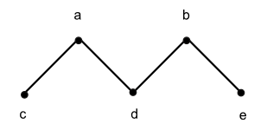
se tiene que
Seleccione una:
a. 'c' y 'e' son a la vez maximales y minimales
b. 'a' y 'b' son máximos
c. 'd' es mínimo
d. No hay ni máximo ni mínimo

Retroalimentación
La respuesta correcta es: No hay ni máximo ni mínimo

Pregunta 6
Incorrecta
Puntúa 0,00 sobre 1,00
Marcar pregunta

Texto de la pregunta
Dados los siguientes diagramas de Hasse (por favor, amplíen ventana si es necesario):
A⟩ 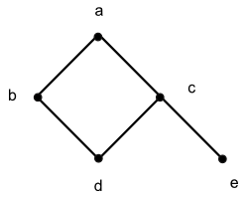 B⟩ 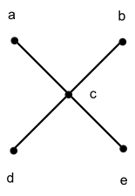 C⟩ 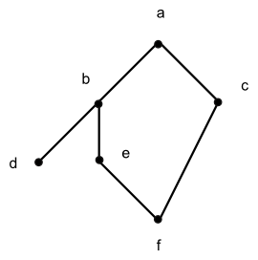
Seleccione una:
a' es elemento máximo en todos
'd' es elemento maximal en C
'd' es elemento minimal en todos
'e' es elemento mínimo en A

Retroalimentación
La respuesta correcta es: 'd' es elemento minimal en todos

Pregunta 7
Incorrecta
Puntúa 0,00 sobre 1,00
Marcar pregunta

Texto de la pregunta
Sea B = {2, 4, 6, 12} y el siguiente orden parcial:
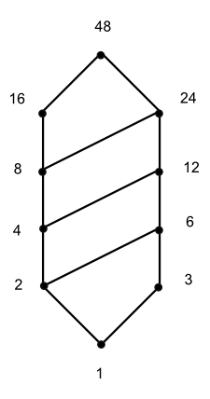
Entonces
Seleccione una:
a. sup(B) = 48; inf(B) = 1
b. mayor(B) = {12, 24, 48}; inf(B) = 2
c. minor(B) = 2; sup(B) = 24
d. sup(B) = 48; inf(B) = 2

Retroalimentación
La respuesta correcta es: mayor(B) = {12, 24, 48}; inf(B) = 2

Pregunta 8
Correcta
Puntúa 1,00 sobre 1,00
Marcar pregunta

Texto de la pregunta
¿De cuántas formas es posible distribuir 12 libros diferentes entre cuatro niños de modo que cada niño reciba tres libros? Notación:
Seleccione una:
a. C(12, 3)⋅C(9, 3)⋅C(6, 3)
b.
c. C(12, 3)⋅4
d. C(12, 4)⋅3

Retroalimentación
La respuesta correcta es: C(12, 3)⋅C(9, 3)⋅C(6, 3)

Pregunta 9
Incorrecta
Puntúa -0,25 sobre 1,00
Marcar pregunta

Texto de la pregunta
¿Cuántos elementos tienen el conjunto P{1,2,{1,2}}? Como suele ser habitual P denota al conjunto de las partes de un conjunto.
Seleccione una:
a. 8
b. 6
c. 2
Son: , 1, 2, {1,2}, {{1,2}}, {1,{1,2}}, {2,{1,2}}, {1,2,{1,2}}. Es decir 8.
d. 3

Retroalimentación
La respuesta correcta es: 8

Pregunta 10
Incorrecta
Puntúa 0,00 sobre 1,00
Marcar pregunta

Texto de la pregunta
El consejo directivo de una empresa farmacéutica tiene 10 miembros. Se ha programado una próxima reunión de accionistas para aprobar una nueva lista de ejecutivos (elegidos entre los 10 miembros del consejo). Cada lista está formada por un presidente, un vicepresidente, un secretario y un tesorero. Tres miembros del consejo de directores son médicos. ¿Cuántas listas tiene un médico nominado para la presidencia? [P6]
Seleccione una:
a. (10⋅9⋅8⋅7) - (7⋅6⋅5⋅4)
b. 3⋅9⋅8⋅7
c. 3⋅7⋅6⋅5⋅4
d. 10⋅9⋅8⋅7

Retroalimentación
La respuesta correcta es: 3⋅9⋅8⋅7

Finalizar revisión

2DA INTENTO

Comenzado el | domingo, 19 de enero de 2014, 12:43
Completado el | domingo, 19 de enero de 2014, 13:18
Tiempo empleado | 35 minutos 2 segundos
Calificación | 2,75 de un máximo de 10,00 (28%)

Pregunta 1
Incorrecta
Puntúa 0,00 sobre 1,00
Marcar pregunta

Texto de la pregunta
El orden representado por el diagrama de Hasse:
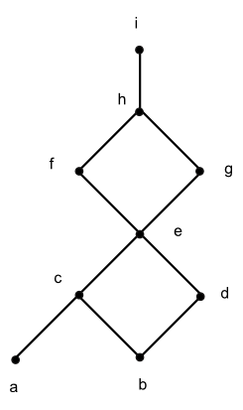
Seleccione una:
a. Es un orden total.
b. Tiene máximo.
c. No tiene elementos minimales.
d. Es un buen orden.

Retroalimentación
La respuesta correcta es: Tiene máximo.

Pregunta 2
Incorrecta
Puntúa -0,25 sobre 1,00
Marcar pregunta

Texto de la pregunta
¿Cual es el cardinal del conjunto {1, {1}}?
Seleccione una:
a. 1
b. 3
c. 0
d. 2

Retroalimentación
La respuesta correcta es: 2

Pregunta 3
Correcta
Puntúa 1,00 sobre 1,00
Marcar pregunta

Texto de la pregunta
¿Cuántas direcciones IP son posibles con el sistema tradicional de 4 campos de 1 byte de 8 bits cada uno?
Seleccione una:
a.
b.
c.
d.

Retroalimentación
La respuesta correcta es:

Pregunta 4
Incorrecta
Puntúa 0,00 sobre 1,00
Marcar pregunta

Texto de la pregunta
¿De cuántas formas es posible distribuir 10 monedas (idénticas) entre cinco niños si el niño mayor recibe al menos dos monedas? Notación:
Seleccione una:
a. C(14,10)
b. C(9,5)
c. C(12,8)
d. C(14,5)

Retroalimentación
La respuesta correcta es: C(12,8)

Pregunta 5
Correcta
Puntúa 1,00 sobre 1,00
Marcar pregunta

Texto de la pregunta
Dados los siguientes diagramas de Hasse (por favor, amplíen ventana si es necesario):
A⟩ B⟩ C⟩
Seleccione una:
'd' es elemento maximal en C
a' es elemento máximo en todos
'e' es elemento mínimo en A
'd' es elemento minimal en todos

Retroalimentación
La respuesta correcta es: 'd' es elemento minimal en todos

Pregunta 6
Correcta
Puntúa 1,00 sobre 1,00
Marcar pregunta

Texto de la pregunta
¿Cuál es el conjunto de las partes del conjunto {a,b}?
Seleccione una:
a. P({a,b})={{a},{b}}
b. P({a,b})={,{a},{b},{a,b}}
c. P({a,b})={,{a},{b}}
d. P({a,b})={{a,b}}

Retroalimentación
La respuesta correcta es: P({a,b})={,{a},{b},{a,b}}

Pregunta 7
Incorrecta
Puntúa 0,00 sobre 1,00
Marcar pregunta

Texto de la pregunta
(D₄₈,|) es el conjunto parcialmente ordenado de los divisores positivos de 48 con la relación de orden divisibilidad. Su diagrama de Hasse es
y sean los subconjuntos A={2,3,6,12} y B={3,6,8,16}, entonces se tiene que:
Seleccione una:
a. mayor(A) = {12,24,48} y minor(B) = {1}
b. minor(A) = {1,2} y mayor(B) = {16,48}
c. minor(A) = {1,2} y minor(B) = {1}
d. mayor(A) = {24,48} y mayor(B) = {16,48}

Retroalimentación
La respuesta correcta es: mayor(A) = {12,24,48} y minor(B) = {1}

Pregunta 8
Incorrecta
Puntúa 0,00 sobre 1,00
Marcar pregunta

Texto de la pregunta
Para el orden parcial definido por el diagrama de Hasse siguiente:
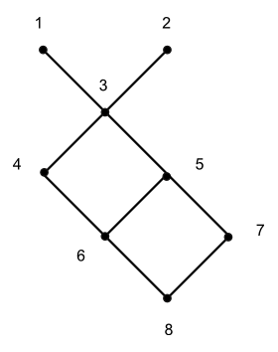
y dado el subconjunto B={4,5,6}, entonces se tiene que:
Seleccione una:
a. mayor(B) = {1,2,3,4,5} y sup(B) = 3
b. mayor(B) = {1,2,3,4,5} y sup(B) ={4,5}
c. mayor(B) = {1,2,3} y sup(B) = {1,2,3}
d. mayor(B) = {1,2,3} y sup(B) = 3

Retroalimentación
La respuesta correcta es: mayor(B) = {1,2,3} y sup(B) = 3

Pregunta 9
Incorrecta
Puntúa 0,00 sobre 1,00
Marcar pregunta

Texto de la pregunta
Calcular el número de posibilidades de conseguir de una baraja francesa de 52 cartas un color (las cinco cartas del mismo palo).
Seleccione una:
a. 4⋅C(52,4)
b. 4⋅C(13,5)
c. 4⋅C(13,4)
d. 4⋅C(52,13)

Retroalimentación
La respuesta correcta es: 4⋅C(13,5)

Pregunta 10
Incorrecta
Puntúa 0,00 sobre 1,00
Marcar pregunta

Texto de la pregunta
Halla el número de permutaciones de las letras de la palabra MISSISSIPPI que empiecen por I.
Seleccione una:
a. 10! / (4!⋅2!)
b. 10! / (3!⋅4!⋅2!)
c. 11! / (3!⋅4!⋅2!)
d. 10! / (4!⋅4!⋅2!)

Retroalimentación
La respuesta correcta es: 10! / (3!⋅4!⋅2!)

